ГОСУДАРСТВЕННОЕ АВТОНОМНОЕ УЧРЕЖДЕНИЕ КУЛЬТУРЫ

СВЕРДЛОВСКОЙ ОБЛАСТИ

«РЕГИОНАЛЬНЫЙ РЕСУРСНЫЙ ЦЕНТР В СФЕРЕ КУЛЬТУРЫ

И ХУДОЖЕСТВЕННОГО ОБРАЗОВАНИЯ»

|  |  |
| --- | --- |
| ПРИНЯТО  на заседании методического совета  ГАУК СО РРЦ  Протокол от «22» августа 2023г. № 1 | УТВЕРЖДАЮ:  Директор ГАУК СО РРЦ  Н.В. Клещева  «24» августа 2023 г. |



**Положение**

**о порядке выдачи, учета и хранения документов о повышении квалификации**

**1. Общие положения**

1.1. Настоящее Положение разработано в соответствии с Федеральным законом от 29.12.2012 № 273-ФЗ «Об образовании в Российской Федерации»; письмом Министерства образования и науки Российской Федерации от 12.03.2015 г. № АК-608/06, включающим методические рекомендации по разработке, порядку выдачи и учета документов о квалификации в сфере дополнительного профессионального образования; локальными нормативными правовыми актами учреждения.

1.2. Настоящее Положение регламентирует основания и порядок выдачи документов о повышении квалификации лицам, завершившим обучение по дополнительным профессиональным программам в ГАУК СО РРЦ.

**2. Выдача документов о повышении квалификации**

2.1. Слушателям, освоившим соответствующую дополнительную профессиональную программу и успешно прошедшим итоговую аттестацию, выдаются документы об освоении дополнительной профессиональной программы: удостоверение о повышении квалификации (Приложение 1).

2.2. При досрочном прекращении образовательных отношений лицу, отчисленному из ГАУК СО РРЦ, выдается справка установленного образца (Приложение 2), подтверждающая обучение по соответствующей дополнительной профессиональной программе.

2.3. Документ о квалификации (дубликат) выдается:

лично слушателю;

другому лицу по доверенности, выданной указанному лицу слушателем

(образцы доверенности – приложения 4 и 5);

по заявлению слушателя направляется в его адрес через операторов почтовой связи общего пользования заказным почтовым отправлением с уведомлением о вручении (приложение 6).

2.4. Слушателям очной формы обучения выдается удостоверение о повышении квалификации в бумажной форме (Приложение 1).

Слушателям очной формы с применением электронного обучения, дистанционных образовательных технологий высылается удостоверение о повышении квалификации (Приложение 1) в электронной форме (PDF или JPEG формат) на электронную почту, указанную в заявке слушателя, в течение 3 дней после завершения обучения. Удостоверение о повышении квалификации в бумажной форме может высылаться на почтовый адрес слушателя или организации (места работы слушателя) по заявлению слушателя через операторов почтовой связи общего пользования заказным почтовым отправлением с уведомлением о вручении (приложение 6).

**3. Порядок разработки, утверждения образцов бланков,**

**их изготовление, учет и хранение**

3.1. Образцы бланков документов об обучении и квалификации (макеты) разрабатываются и устанавливаются ГАУК СО РРЦ самостоятельно.

Документами об обучении являются – справка об обучении.

Документами о квалификации являются – удостоверения о повышении квалификации.

3.2. Бланки удостоверений о повышении квалификации изготавливаются в типографии.

3.3. Бланки удостоверений о повышении квалификации хранятся без открытого доступа к ним.

3.4. Бланки удостоверении о повышении квалификации и справки об обучении подлежат учету в книге выдачи документов о квалификации и книге регистрации выдачи справок об обучении по дополнительным профессиональным программам.

3.5. Ответственность за учет и хранение бланков удостоверений о повышении квалификации несет заведующий учебным сектором отдела учебной, методической и информационно-аналитической деятельности.

**4. Оформление документов об обучении и квалификации**

4.1. Оформление документов об обучении и квалификации осуществляется по месту проведения обучения (г. Екатеринбург, ул. 8 Марта, д. 24).

4.2. Бланки удостоверении о повышении квалификации и справки об обучении заполняются на русском языке печатным способом с помощью принтера шрифтом черного цвета.

4.3. Фамилия, имя и отчество слушателя в документе указываются полностью в соответствии с записью в паспорте или документе, его заменяющем. Фамилия, имя и отчество иностранного гражданина записываются по данным национального паспорта в русскоязычной транскрипции.

4.4. При заполнении бланка удостоверения о повышении квалификации помимо ФИО слушателя также указывается:

- полное наименование организации согласно Уставу;

- даты начала и окончания обучения (число цифрами), месяц (прописью) и год (четырехзначное число, цифрами);

- наименование программы;

- общая трудоемкость программы повышения квалификации в академических часах (цифрой);

- регистрационный номер;

- дата выдачи.

4.5. Образец удостоверения о повышении квалификации представлен в Приложении 1 к настоящему Положению.

4.6. После заполнения бланка удостоверения о повышении квалификации он должен быть проверен на точность и безошибочность внесенных в него записей. Бланк документа, заполненный с ошибками или имеющий другие дефекты, внесенные при заполнении, считается испорченным и подлежит списанию и замене.

4.7. Испорченные при оформлении бланки удостоверений о повышении квалификации подлежат складированию по месту их оформления и хранятся в течение одного года. Испорченные при заполнении бланки удостоверений о повышении квалификации по окончании срока их хранения в ГАУК СО РРЦ подлежат уничтожению на основании акта, в котором указывается количество и номера уничтоженных бланков удостоверений о повышении квалификации. Количество указывается прописью. Акт о списании и Приложение к нему хранятся в отделе учебной, методической, информационно-аналитической деятельности ГАУК СО РРЦ.

4.8. Бланк документа о повышении квалификации подписывается директором ГАУК СО РРЦ и секретарем аттестационной комиссии и заверяется печатью ГАУК СО РРЦ. Подписи проставляются чернилами, пастой или тушью синего цвета.

4.9. Справка об обучении подписывается директором ГАУК СО РРЦ или лицом, его замещающим, и заверяется печатью ГАУК СО РРЦ.

**5. Порядок выдачи дубликатов документов**

5.1. Дубликаты удостоверений о повышении квалификации выдаются лицам, утратившим документы при условии наличия в ГАУК СО РРЦ всех необходимых сведений о прохождении данными лицами обучения.

5.2. Дубликат выдается на фамилию, имя, отчество, идентичные подлиннику документа.

5.3. Дубликат выдается на бланке, действующем на момент выдачи дубликата.

5.4. На дубликате документа в заголовок на титуле справа вверх ставится штамп «дубликат».

5.5. Дубликат документа о квалификации выдается на основании личного заявления выпускника.

5.6. Лицо, изменившее фамилию (имя, отчество), вправе обменять имеющийся у него документ о квалификации на дубликат документа о квалификации с новой фамилией (именем, отчеством), с приложением копий документов, подтверждающих изменение фамилии (имени, отчества) лица. Обмен производится на основании заявления лица, изменившего фамилию (имя, отчество). Форма заявления представлена в Приложении 3.

5.7. Заявление о выдачи дубликата документов о квалификации, копии дубликата и документы, подтверждающие смену фамилии (имени, отчества), хранятся в личном деле выпускника по программе повышения квалификации.

*Приложение 1*

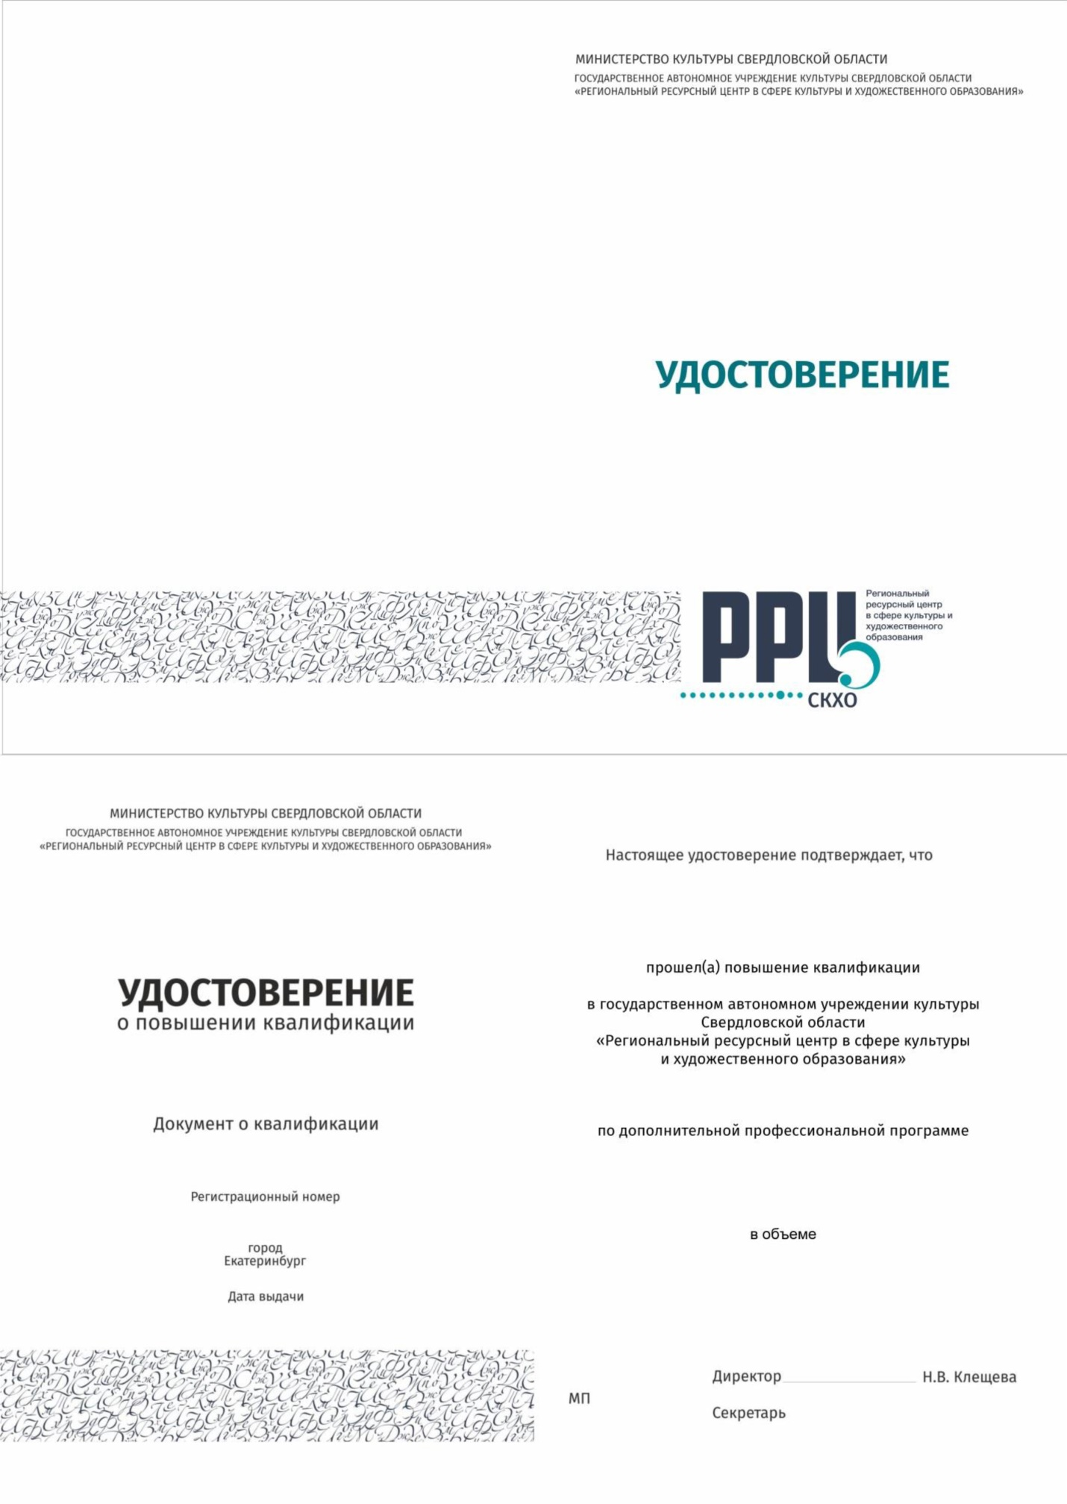

*Приложение 2*

СПРАВКА

Настоящим подтверждается, что ____________________________, обучаясь на курсах повышения квалификации в ГАУК СО РРЦ по дополнительной профессиональной программе «_______________________________________» в период с «__»_________________ 20__ г. по «__»_________ 20__ г. частично освоил(а) учебный план. Из _____ учебных дисциплин учебного плана прошел(а) аттестацию по _____ учебным дисциплинам, в том числе:

|  |  |  |  |  |
| --- | --- | --- | --- | --- |
| N п/п | Наименование учебной дисциплины | Количество часов по учебному плану | Вид аттестации | Результат аттестации |
| 1 |  |  |  |  |
| 2 |  |  |  |  |

Отчислен(а) приказом директора N ____ от "__" __________________ 20__ года по

причине _________________________________________________________________

Справка выдана для предъявления ___________________________________________

Заведующий учебным сектором ГАУК СО РРЦ_____________ (_____________)

Директор ГАУК СО РРЦ ________________________________ (_____________)

*Приложение 3*

Директору ГАУК СО РРЦ Н.В. Клещевой

от __________________(ФИО полностью)

Заявление

Прошу выдать дубликат удостоверения о повышения квалификации в связи с изменением фамилии *(имени, отчества).* Прилагаю следующие документы:

1. удостоверение о повышении квалификации, выданное на прежнюю фамилию (имя, отчество) - оригинал;
2. копию свидетельства о заключении брака;

Дата: ___________________________ Подпись: ______________________________

*Приложение 4*

**Образец доверенности на получение документов о квалификации для юридических лиц**

ДОВЕРЕННОСТЬ №__

г._______ «___»________20__г.

Настоящей доверенностью __________________________________________

(полное наименование юридического лица)

в лице ___________________________________________________

(должность руководителя, Ф.И.О.)

действующего(ей) на основании _______________

уполномочивает ________________________________

(Ф.И.О. доверенного лица)

паспорт: серия № выдан _____ « » _____ года, код подразделения в соответствии с заключенным с _____________________(наименование организации, в соответствии с уставом) договором от « »________20 г. №______об оказании образовательных услуг по повышению квалификации получить удостоверение о повышении квалификации:_________________________на обучающихся:

1. __________________

2. __________________

3. __________________ и т.д.

Настоящая доверенность действует до « ___»____________ 20 г.

Руководитель ___________ _______________

*Приложение 5*

**Образец доверенности на получение документов о квалификации для физических лиц**

ДОВЕРЕННОСТЬ №__

г._______ «___»________20__г.

Я, ___________________________________________________________ (Фамилия, имя, отчество обучающегося)

паспорт гражданина Российской Федерации: серия______№_____________ выдан ___________________________________ «___»___________________г. код подразделения: ______________ уполномочиваю____________________________________________________ (Ф.И.О. доверенного лица)

паспорт серия ______№__________ выдан_____________________________ _______________________________________________«___» ________ 20__г. код подразделения _______________*, получить удостоверение о повышении квалификации:_______________________.

Настоящая доверенность действует до «___» ________ 20__г.

Обучающийся ________________ _______________________

(подпись) (И.О. Фамилия)

*Копия паспорта доверенного лица прилагается к настоящей доверенности стр. 2-5

*Приложение 6*

**Форма заявления об отправке документа о квалификации через операторов почтовой связи общего пользования**

Директору ГАУК СО РРЦ

Клещевой Н.В.

________________ Ф.И.О.

телефон:_______________

е-mаіl:_________________

ЗАЯВЛЕНИЕ

Прошу отправить___________________________________________________,

(название документа и программы: удостоверение о повышении квалификации)

полученный по завершении обучения в ГАУК СО РРЦ, почтой РФ заказным письмом с уведомлением о вручении, наложенным платежом, так как не могу получить его лично.

Точный почтовый адрес:

индекс_________________________

область ________________________

район _________________________

населённый пункт_______________

улица__________________________

дом___________________________

квартира_______________________

Фамилия, Имя, Отчество получателя_______________

Оплату наложенного платежа гарантирую__________________ (подпись) «_____» _____________ 20__ г. ___________ ______________________

(Ф.И.О) (подпись)